
Top 10 Clientes 2025
Modelo: qwen3-coder-30b (local) · INT_PROD_LAB · 2025
Registros | $10.00

Resumen ejecutivo
La consulta permite identificar los 10 clientes que más facturaron durante el año 2025, utilizando las tablas OINV y OCRD. Se une la tabla de documentos (OINV) con la de clientes (OCRD) a través del código de cliente (CardCode), filtrando por año 2025 en la fecha del documento (DocDate). Se agrupa por nombre de cliente (CardName) y se suma el monto total facturado (DocTotal). Los resultados se ordenan de manera descendente según el monto total para obtener los clientes con mayores ventas. Esta información es útil para análisis de performance de clientes y toma de decisiones comerciales.
El resultado muestra únicamente los 10 primeros clientes con mayor volumen de facturación, facilitando la identificación de los principales contribuyentes a las ventas anuales y permitiendo enfocar estrategias de retención o promoción en estos clientes clave.

Visualización
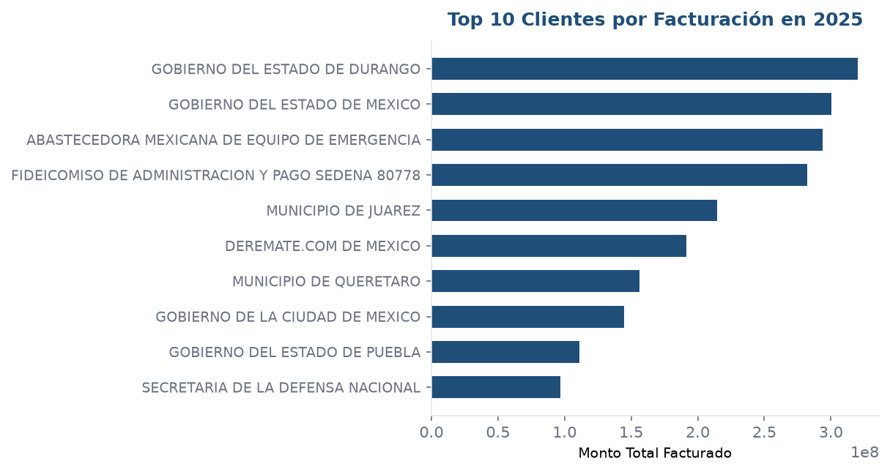

Detalle
CardName | TotalFacturado
GOBIERNO DEL ESTADO DE DURANGO | 320125000.000000
GOBIERNO DEL ESTADO DE MEXICO | 300391059.600000
ABASTECEDORA MEXICANA DE EQUIPO DE EMERGENCIA | 294015595.010000
FIDEICOMISO DE ADMINISTRACION Y PAGO SEDENA 80778 | 282491165.010000
MUNICIPIO DE JUAREZ | 214776465.220000
DEREMATE.COM DE MEXICO | 191468048.090000
MUNICIPIO DE QUERETARO | 156040464.420000
GOBIERNO DE LA CIUDAD DE MEXICO | 144782148.720000
GOBIERNO DEL ESTADO DE PUEBLA | 110918670.100000
SECRETARIA DE LA DEFENSA NACIONAL | 96908589.040000

